***COMPITO II* DI GENETICA (9CFU) PER SCIENZE BIOLOGICHE**

**(Vernì) 17/06/2024**

**NOME e COGNOME………………………………………………..**

**MATRICOLA…………………………...**

**APPELLO A CUI SI INTENDE SOSTENERE L’ESAME ORALE** (Giugno, Luglio, Settembre)…………………………

1. Gli individui, indicati con simboli pieni nel seguente albero genealogico di una famiglia europea, sono affetti da una malattia della pelle determinata da un allele recessivo sul cromosoma 9. Calcolare la probabilità che l’individuo III 1 sia eterozigote.

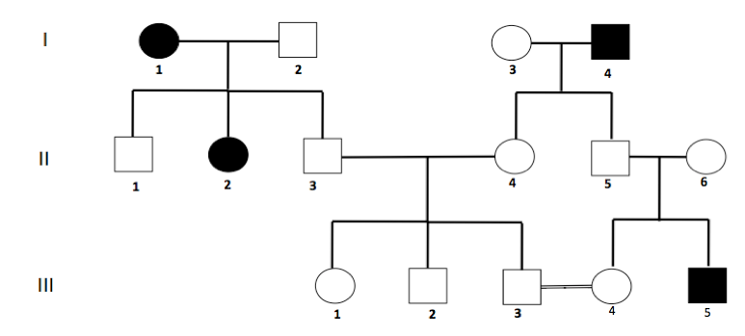

2) I geni *m* ed *n* si trovano sullo stesso autosoma e sono strettamente associati.

Su un altro autosoma ci sono tre geni associati: *x,y,z* con *x* distante da *y* 6um e *z* distante da *y* 7.5 um. Dato l’incrocio tra femmine *mn/++ ; xy+/++z* con maschi *mn/mn; xyz/xyz*, quanti individui di fenotipo *mnz* sono attesi in una popolazione di 3500 individui con una interferenza del 23%?

(b) Se i geni *m* ed *n* distassero 3 um e fossero sul cromosoma X, quanti individui di fenotipo *mx* si avrebbero dall’incrocio tra femmine m+/+n; *; xy+/++z* con maschi *mn/Y; xyz/xyz* in una progenie di 4500 individui? (Si consideri la stessa interferenza del punto a)

3) Due dei tre geni *x,y,z* sono associati; il terzo assortisce in modo indipendente ed è strettamente associato al centromero. Analizzare le tetradi non ordinate prodotte dall’incrocio (*xyz*) X (+++). Stabilire quali sono i geni associati e calcolare la loro distanza di mappa.

Numero delle tetradi Tetradi

90 *(xyz) (xyz) (+++) (+++)*

84 (*x+z*) (*x+z*) *(+y+*) *(+y+)*

57 *(xy+) (+y+) (x+z) (++z)*

61 *(x++) (+++) (xyz) (+yz)*

63 *(xyz) (+y+) (x+z) (+++)*

4) La cellula di *Drosophila* sottoindicata si divide per mitosi e può andare incontro a ricombinazione. Le mutazioni recessive *m* ed *r* determinano rispettivamente setole multiple e corpo di colore nero (i rispettivi selvatici producono setole singole e corpo grigio). Dove dovrebbe posizionarsi un crossing over per produrre sulla stessa mosca settori gemelli con setole multiple e colore nero? Illustrate facendo uno schema dei cromosomi con i centromeri.

M r

m R